EL USO DE CMAP COMO HERRAMIENTA PARA POTENCIAR EL APRENDIZAJE SIGNIFICATIVO EN EDUCACIÓN PRIMARIA

José Gabriel Fdez Baena
mermerias@hotmail.com

RESUMEN

En este artículo se presenta la herramienta Cmap Tools como un potente instrumento para realizar aprendizajes significativos en la Etapa de Primaria. Este programa informático conecta con el interés del alumnado por las TIC´s a la vez que fuerza al mismo a buscar relaciones entre los nuevos conceptos y los ya existentes, dotando a su uso de un alto valor para realizar aprendizajes significativos.

1. ¿QUÉ ES CMAP?

Cmap es un sencillo programa informático denominado “Cmap Tools”, desarrollado por el Profesor Alberto Cañas y su equipo en el IHMC (Institute for Human and Machine Cognition) de la Universidad West Florida en los Estados Unidos y que puede descargarse de forma gratuita en http://cmap.ihmc.us

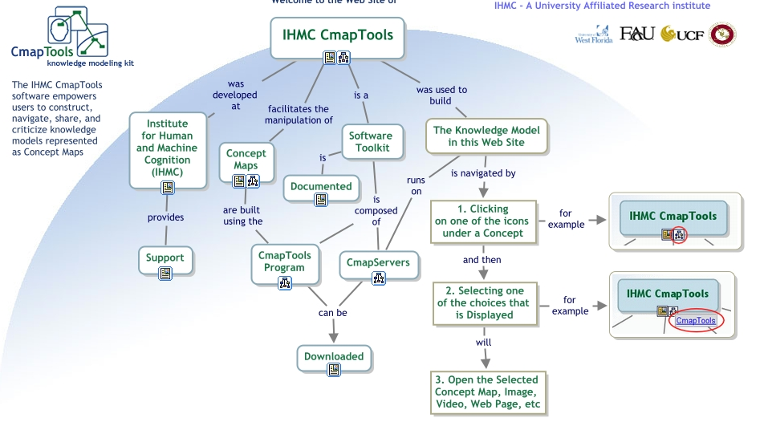

Enlace para descargarse el programa

Esta herramienta está diseñada para confeccionar mapas conceptuales tan sencillos o complejos como se quiera, a los que se les pueden añadir imágenes a través de enlaces u otros mapas conceptuales anidados.

¿Por qué los mapas conceptuales?

Porque según Novak (2006) “el mapeo conceptual ayuda a los aprendices tanto a aprender mejor los conceptos como a organizarlos adecuadamente para construir estructuras cognitivas más propias de los “expertos”. En general, aprender de memoria aporta poco o nada a la “corrección” de conceptos erróneos o a la construcción de estructuras de conocimiento poderosas”.

2. ¿POR QUÉ CMAP EN PRIMARIA?

Porque es una herramienta motivante y sencilla de utilizar tanto para el alumnado, a partir de 3º de Educación Primaria, como para el profesorado. Con un simple clic ya se empiezan a crear conceptos que enseguida se pueden unir con otros.

A su vez, es un programa que permite a los usuarios construir y compartir el conocimiento. Los alumnos pueden construir mapas conceptuales en su ordenador personal o en el ordenador del colegio, y compartirlos a través de las carpetas de las que dispone el programa.

Además Cmap cuenta con la posibilidad de realizar búsquedas de la información relevante a través de los mapas, así como editar los esquemas de forma sincrónica o no a través de la red.

Otro aspecto que refuerza la elección de este software, es el alto grado de significatividad que se consigue con el uso de esta herramienta. Según Chacón Ramírez (2006) el uso de mapas conceptuales, utilizando el programa Cmap Tools, funciona como estrategia para el desarrollo de la comprensión, la interpretación, el análisis, la síntesis y la metacognición al “hacer mapas de ideas y conceptos relevantes para cada cual”.

La gran variabilidad en formas y colores en las que se pueden presentar los distintos mapas conceptuales que los alumnos/as realizan es un elemento motivador por sí mismo ya que los alumnos de estas edades dado su alta capacidad creadora dotan de numerosas formas y colores a todas sus creaciones.

Además Cmap, es una herramienta muy potente para simplificar los aprendizajes y para facilitar el estudio de una determinada materia.

3. EJEMPLOS DEL USO DE CMAP EN EDUCACIÓN PRIMARIA

A partir del siguiente texto extraído del libro de texto de la Editorial Santillana Proyecto: Contigo un paso más (2006) Pág. 24, una alumna de 6º de Educación Primaria elaboró el siguiente mapa conceptual (ver página siguiente).

El funcionamiento del sistema nervioso

El sistema nervioso analiza lo que sucede en nuestro entorno y en nuestro cuerpo, y ordena una respuesta. El sistema nervioso es uno de los más complejos de nuestro organismo. Su función es recibir información, transportarla y analizarla para ordenar una respuesta adecuada. La información se transmite por el sistema nervioso en forma de electricidad. Se trata de corrientes eléctricas muy débiles que se mueven muy deprisa, a más de 360 kilómetros por hora. Así, la información que se capta en un dedo de tu pie tarda sólo una centésima de segundo en llegar a tu cerebro. El sistema nervioso consta de encéfalo, nervios y médula espinal. Los órganos de los sentidos reciben informaciones del exterior: imágenes, sonidos, olores… y las transmiten en las corrientes eléctricas que pueden pasar al sistema nervioso. Las informaciones de nuestro cuerpo (en qué postura estamos, si nos duele un brazo o tenemos hambre…) se captan gracias a órganos receptores repartidos por todo el cuerpo que pasan la información al sistema nervioso. Los nervios son fibras que llegan a todas las partes de nuestro cuerpo: a los órganos de los sentidos, los músculos, las vísceras… y las comunica con el encéfalo y la médula. Hay dos tipos de nervios diferentes: los sensitivos y los motores. Los nervios sensitivos llevan información desde los órganos hasta el encéfalo y la médula espinal. Los nervios motores llevan las órdenes del encéfalo y de la médula espinal hasta otros órganos. El encéfalo tiene varias partes. Cada una procesa un tipo de información y ordena diferentes respuestas. El cerebro controla los actos voluntarios, como pedalear y hablar. Almacena datos y experiencias, y está relacionado con los sentimientos, como el miedo y la alegría. El cerebelo coordina los movimientos y controla el equilibrio. El bulbo raquídeo controla inconscientemente muchos órganos del cuerpo humano. Por ejemplo, regula los latidos del corazón. La médula espinal ordena solamente respuestas involuntarias.

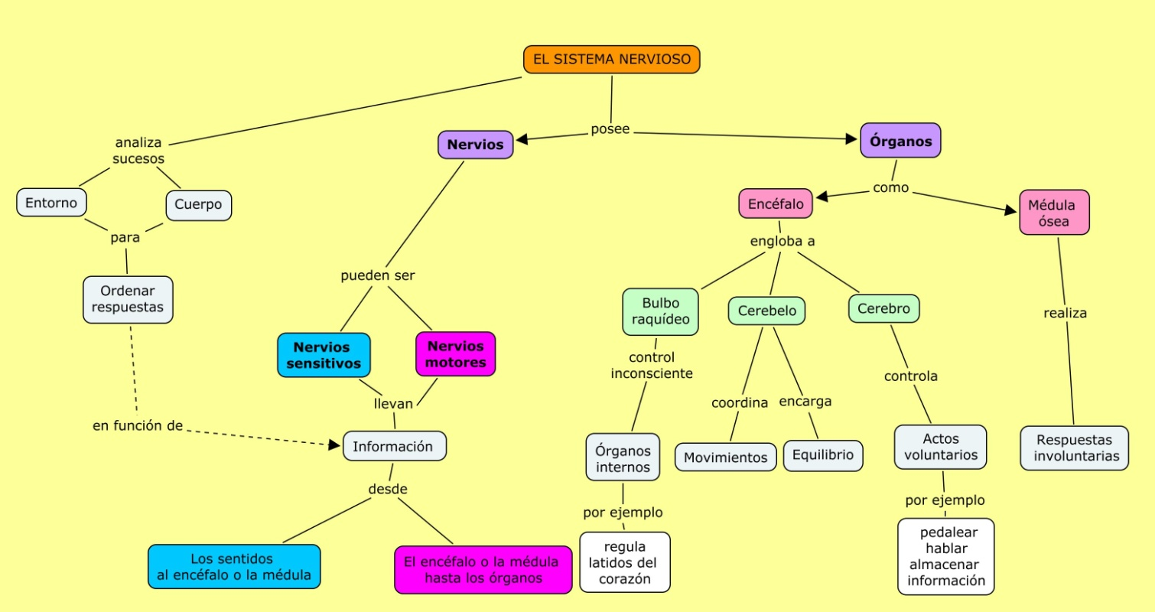

Gráfico 1. En el mapa conceptual se puede observar como existe gran claridad en los conceptos mientras que en el texto extraído del libro de texto es casi imposible discernir entre los conceptos importantes y los secundarios. Este modo de presentar los contenidos facilita a los alumnos el trabajo a la hora de estudiar,

Otro ejemplo de mapa conceptual, podría ser el siguiente a partir de un texto sobre los recursos literarios extraído del libro de Lengua Castellana Contigo un paso más (2006) de la Editorial Santillana.

Los recursos literarios

Los escritores pretenden que el lenguaje de sus obras sea sugerente y resulte expresivo. Para ello, emplean una serie de recursos, como por ejemplo, jugar con los sonidos de las palabras o con sus significados. De esta forma consiguen diferenciar el lenguaje literario del que usamos normalmente. Estos recursos reciben el nombre de recursos literarios o estilísticos.

Principales recursos literarios:
La personificación. Consiste en atribuir cualidades o acciones humanas a seres que no lo son, como los animales, los objetos,…
La hipérbole. Consiste en aumentar o disminuir excesivamente las cualidades de algo o de alguien.
La comparación. Consiste en establecer una semejanza entre dos seres, dos cualidades, dos hechos,…
La metáfora. Es un paso más allá de la comparación. Consiste en identificar dos realidades, refiriéndose a una con el nombre de la otra.
El paralelismo. Consiste en repetir estructuras parecidas en varios versos u oraciones.

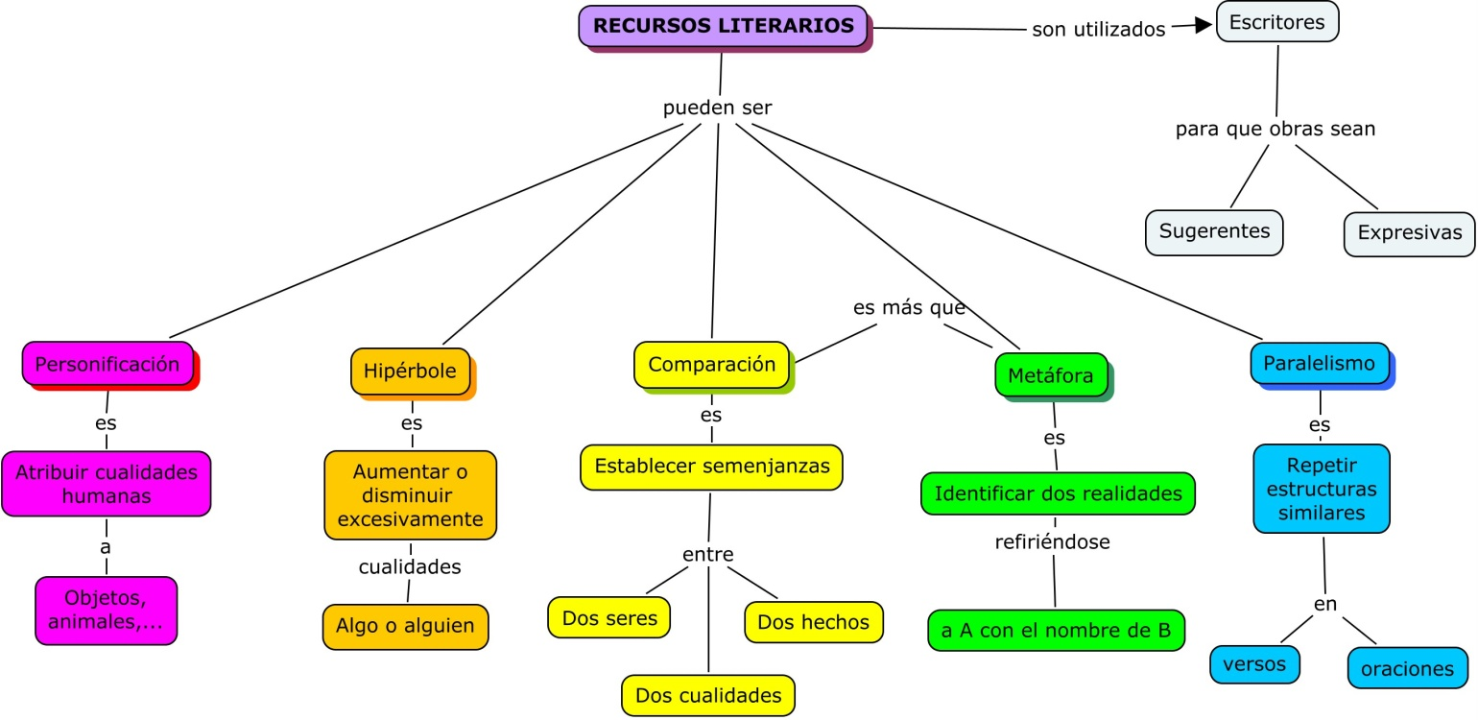

Gráfico 2. Una de las muchas posibilidades de Cmap es el uso de colores y de sombras para resaltar los conceptos que nos interesen, así como organizar la información a nuestro gusto. En este caso la alumna ha usado la gama cromática para distinguir un recurso literario de los otros.

4. VENTAJAS CMAP

- Gratuidad del software.
- Gran sencillez en su utilización. En menos de 5 minutos un alumno puede estar haciendo mapas muy sencillos.
- Ayuda mediante la elaboración de los mapas conceptuales a extraer la información de los libros de texto.
- Fomenta el aprendizaje colaborativo. Los mapas pueden modificarse desde ordenadores remotos una vez que son subidos al servidor.
- Dota de significatividad a los aprendizajes.
- Es un elemento motivador en sí mismo. El uso de las TICS en las aulas hace que los alumnos muestren una predisposición añadida hacia los aprendizajes.
- Fomenta la metaconocimiento del alumnado porque permite al alumnado tomar conciencia de sus conocimientos.
- Potencia el trabajo en grupo si se decide hacerlos de forma colaborativa.
- Permite la modificación y ampliación de los mapas a la vez que se va adquiriendo el conocimiento. Al poder guardarlos en el ordenador pueden ser ampliados y modificados cuando el usuario quiera.
- Mejora la presentación de los mapas para su mejor visualización y estudio.
- Tiene una ventaja enorme sobre los mapas conceptuales en papel: si el alumno se equivoca no hay que volver a empezar de nuevo; basta con borrar el concepto, el enlace la preposición en cuestión y seguir trabajando.
- Fácil publicación en webs, blogs,…
- Permite la realización de mapas conceptuales matemáticos porque posee una opción para la introducción de símbolos matemáticos.

5. DESVENTAJAS CMAP

- Requiere la existencia de un ordenador.

6. USO EN CENTROS TICS
El uso en los centros TICS fomenta la búsqueda de nuevas formas de conocimiento a la vez que puede llegar a ser una fuente de información y conocimiento para otros centros educativos que posean acceso a Internet en las aulas.

Como colofón de una unidad didáctica, Cmap es una herramienta muy útil para elaborar mapas conceptuales de las mismas; bien sea elaborando uno nuevo o copiando y ampliando algunos mapas conceptuales que están presentes en los libros de texto al final de cada unidad.

BIBLIOGRAFÍA

CHACÓN RAMÍREZ, S. (2006): El papel mediador docente y el uso de Cmap Tools como herramienta acompañante. En OTOYA CAVARÍA, M. Y DÍAZ PORRAS R. A. (2006): “Aprendizaje Virtual y Desarrollo Sostenible: El Rol de las Universidades”. Memoria III Conferencia Internacional ELAC. Centro Internacional de Política Económica para el Desarrollo Sostenible. Universidad Nacional, Costa Rica.

HERNÁNDEZ, Mª. A. Y GONZÁLEZ, F. (2005): El “Cmap-Tools”, software para la creación de mapas conceptuales, una caja de herramientas para potenciar el autoaprendizaje. CD-ROM "Construcción del Espacio Europeo de Educación Superior".

NOVAK, J.D. (2006): Entrevista en Eduteka.org http://www.eduteka.org/Entrevista22.php

Entre amigos, lengua castellana, 6 Educación Primaria, (2002) 6º Educación Primaria. Santillana. Madrid.

Entre amigos. Conocimiento del Medio, 6º Educación Primaria (2002). Grazalema. Madrid.

